LEMBAR KERJA (LK)
Mata Pelajaran: IPAS
Nama Projek : Lampu Pintar Otomatis Tenaga Surya
Tujuan Pembelajaran :
  - Mengidentifikasi nama, fungsi, dan spesifikasi komponen elektronika menggunakan Google Lens dan sumber informasi digital.
  - Menjelaskan hubungan dan fungsi setiap komponen dalam rangkaian elektronika sederhana berbasis energi surya.
  - Menyusun dan menyajikan rancangan lampu pintar tenaga surya secara berkelompok dengan teliti, kreatif, dan bertanggung jawab.
Nama Kelompok / Anggota:
1. ...........................................................
2. ...........................................................
3. ...........................................................
4. ...........................................................
Tanggal:
...........................................................

Petunjuk Pengerjaan:
1. Siapkan gawai / smartphone yang telah terinstal aplikasi Google Lens.
2. Pindai (scan) gambar komponen elektronik pada kolom sebelah kiri secara berurutan.
3. Analisis hasil pencarian untuk mengidentifikasi Nama Komponen dan Fungsinya dalam sistem Lampu Pintar Otomatis Tenaga Surya.
4. Tuliskan nama komponen dan penjelasannya secara lengkap pada kolom sebelah kanan.

Gambar Komponen | Nama & Fungsi Komponen
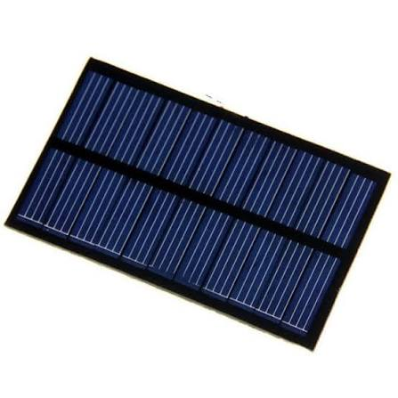  1. Panel Surya | Nama Komponen:  .......................................................................................  Fungsi Komponen:  .......................................................................................  .......................................................................................  .......................................................................................
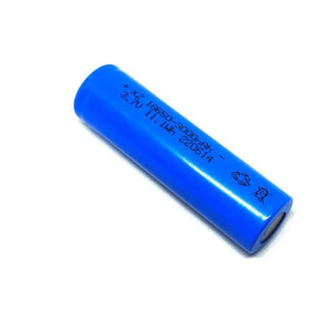  2. Baterai Rechargeable (18650) | Nama Komponen:  .......................................................................................  Fungsi Komponen:  .......................................................................................  .......................................................................................  .......................................................................................
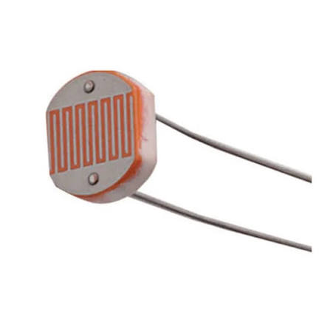  3. LDR (Sensor Cahaya) | Nama Komponen:  .......................................................................................  Fungsi Komponen:  .......................................................................................  .......................................................................................  .......................................................................................
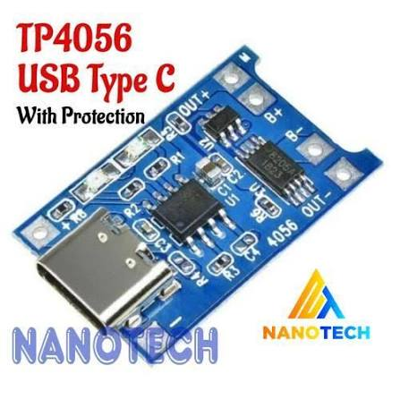  4. Modul Charger TP4056 | Nama Komponen:  .......................................................................................  Fungsi Komponen:  .......................................................................................  .......................................................................................  .......................................................................................
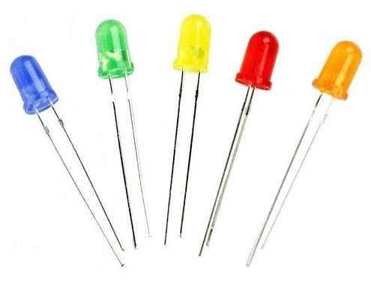  5. LED (Light Emitting Diode) | Nama Komponen:  .......................................................................................  Fungsi Komponen:  .......................................................................................  .......................................................................................
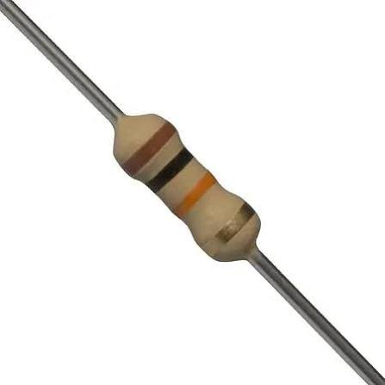  6. Resistor | Nama Komponen:  .......................................................................................  Fungsi Komponen:  .......................................................................................  .......................................................................................
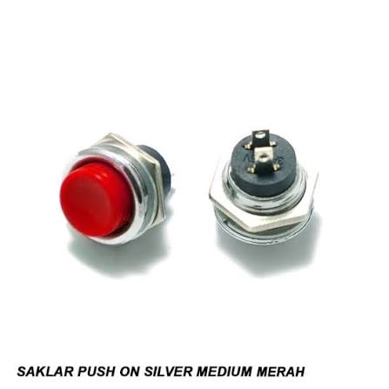  7. Sakelar (Push Button) | Nama Komponen:  .......................................................................................  Fungsi Komponen:  .......................................................................................  .......................................................................................
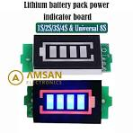  8. Indikator Baterai | Nama Komponen:  .......................................................................................  Fungsi Komponen:  .......................................................................................  .......................................................................................
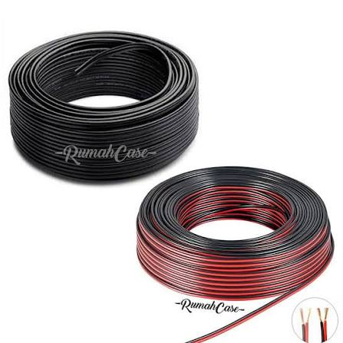  9. Kabel Penghubung | Nama Komponen:  .......................................................................................  Fungsi Komponen:  .......................................................................................  .......................................................................................  .......................................................................................

KUNCI JAWABAN (PEGANGAN GURU)
Identifikasi Komponen Lampu Pintar Otomatis Tenaga Surya

No. | Nama Komponen | Fungsi Utama dalam Rangkaian
1 | Panel Surya | Mengubah energi cahaya matahari menjadi energi listrik DC untuk mengisi daya baterai.
2 | Baterai Rechargeable (18650) | Menyimpan energi listrik hasil konversi panel surya agar dapat digunakan saat malam hari.
3 | LDR (Light Dependent Resistor) | Mendeteksi intensitas cahaya sekitar sebagai sakelar otomatis (menyala saat gelap, padam saat terang).
4 | Modul Charger TP4056 | Mengatur pengisian daya baterai lithium agar aman dari overcharge maupun over-discharge.
5 | LED (Light Emitting Diode) | Sumber pencahayaan utama yang hemat energi dan tahan lama.
6 | Resistor | Membatasi dan mengatur arus listrik agar tidak merusak komponen sensitif seperti LED.
7 | Sakelar (Push Button) | Memutus atau menyambungkan aliran listrik secara manual sebagai kontrol utama On/Off.
8 | Indikator Baterai | Menampilkan estimasi kapasitas/sisa daya baterai melalui tampilan LED display.
9 | Kabel Penghubung | Menghubungkan seluruh komponen dalam satu jalur rangkaian listrik terpadu.

